问题：

在电教项目中，存在同一时间拉取5路字码流，当切换页面，立即将此5路子码流关闭。来此反复，不确定的次数（多了一定出现），用vlc拉编码器的流，拉不了。

分析：

媒体层程序还在，但媒体层中流媒体发送部分已死锁。

复现：

编写播放器测试程序，一瞬间拉取10路，每隔10秒关闭又重新拉。最多不超过3分钟即可复现。

修改点说明：

左侧为修改后代码

1、

使得TCPListenerSocket（Task）在启动时，就先去占据一个线程。

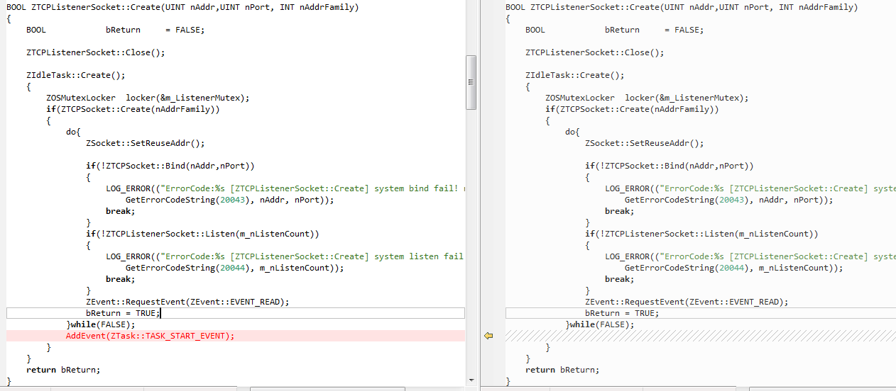

2、

提前将锁释放。（此处修改与本次bug修改无关）

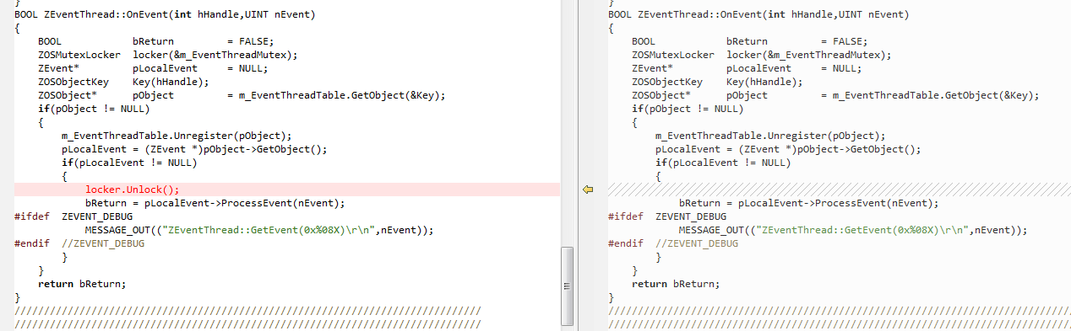

3、

修改从线程池中获取可使用线程的机制。

右侧的机制为，+n随机获取。此种方法的问题是当翻转回来后，可能将使用已经拥有任务的线程，导致一个线程上多个任务。当一个任务有大量的事件处理，会导致另一个任务处理的机会少后无法处理。

左侧的机制为从Task要求的范围内开始，查找拥有Task最少的线程。这样当负载量不大时，可以确保每个任务都独立占用一个线程。

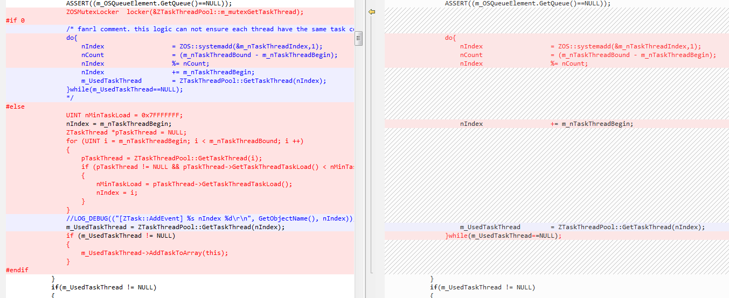

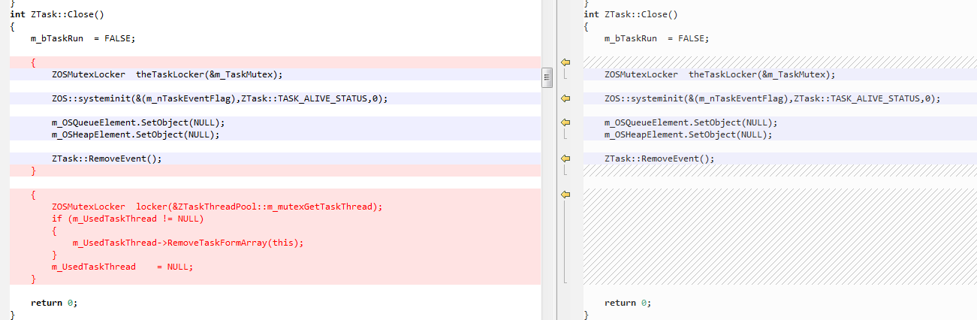

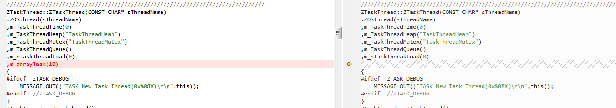

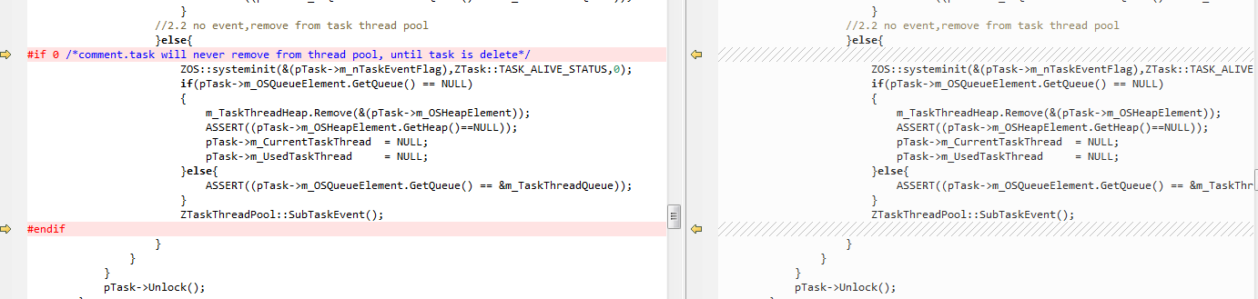

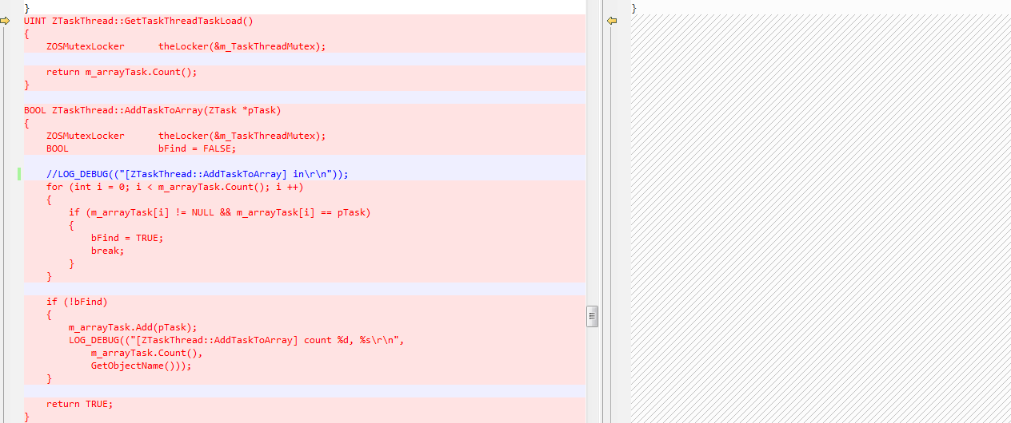

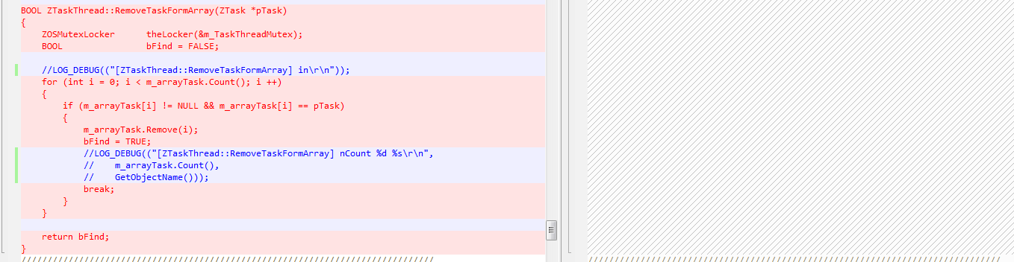

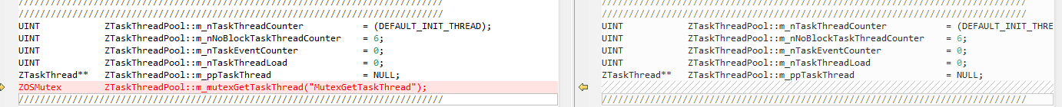

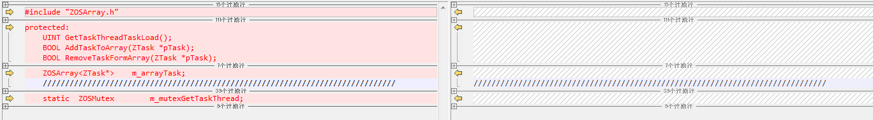

RTSP相关代码修改：

1、右侧会将ZRTCPTask的线程固定位3号线程。没必要，所以去掉。

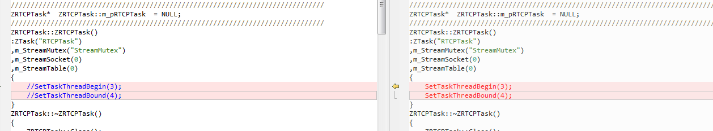

将设置监听与启动接收分开，这样在启动接收后一定能在回调中收到option及之后的命令。

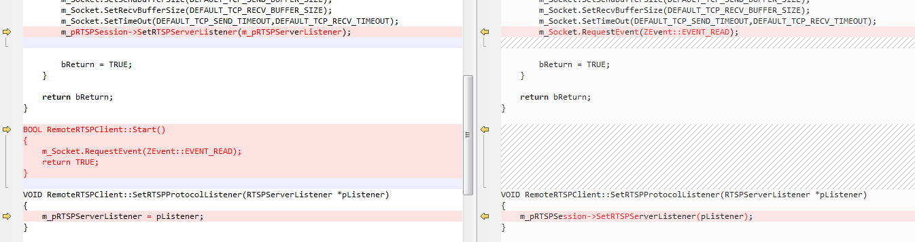

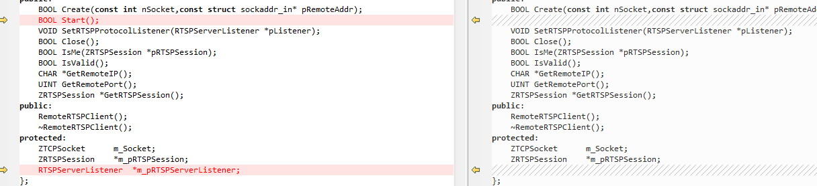

将RTSPServerListenerManager创建为Task，使得在OnListenerEvent中可以立即返回，而不会与m_mutexRemoteRTSPClientArray牵扯。m_mutexRemoteRTSPClientArray会被ZRTSPSession处调用，容易出死锁。

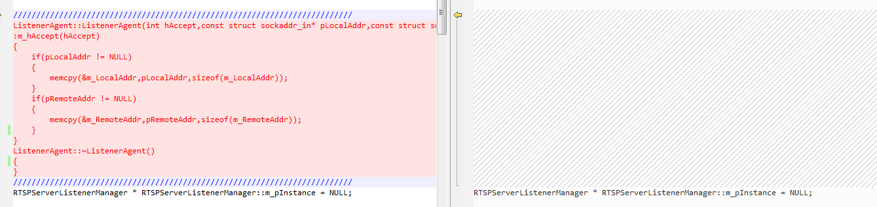

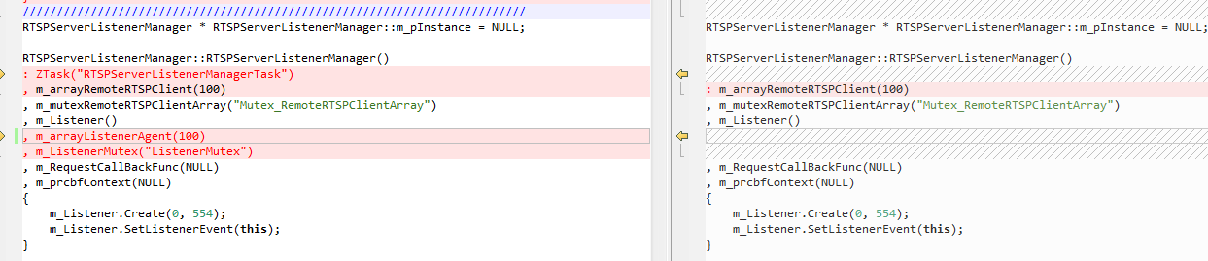

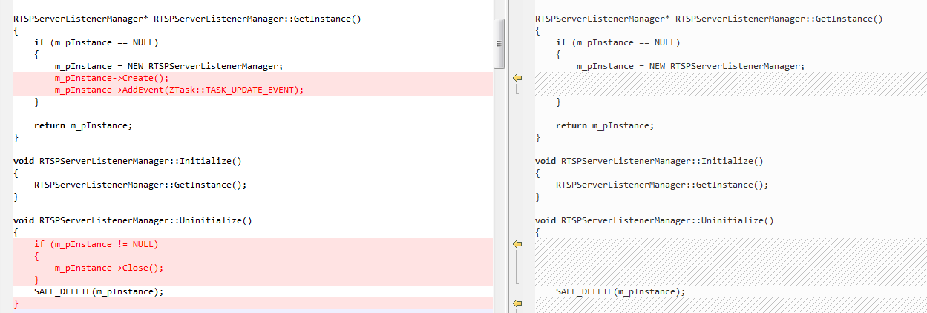

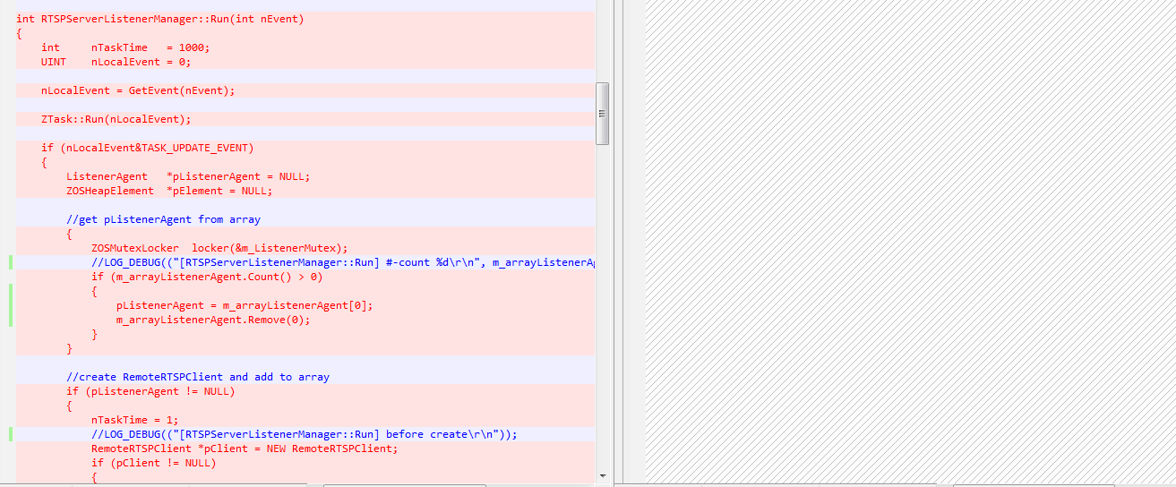

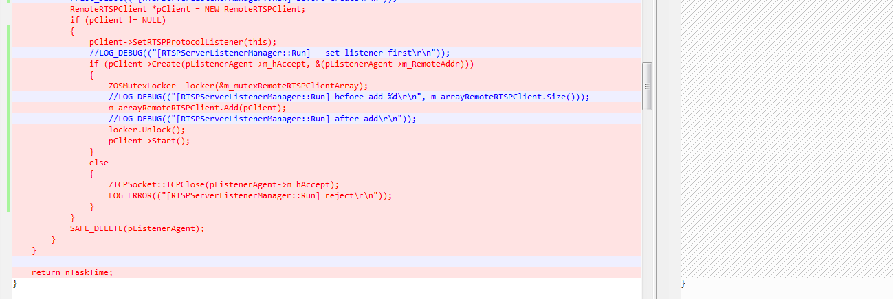

在GetRemoteRTSPClient后立即释放锁，这点很关键，否则会死锁。

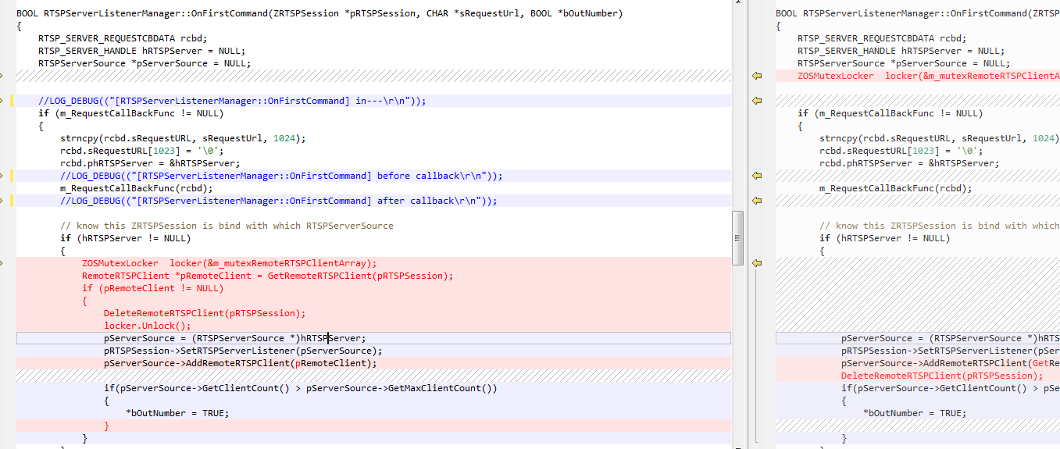

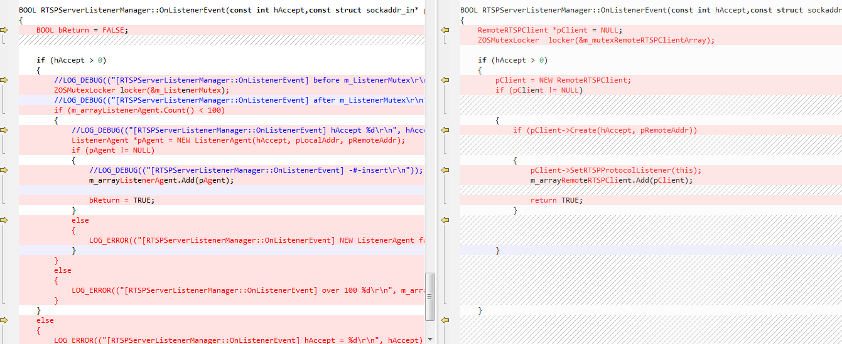

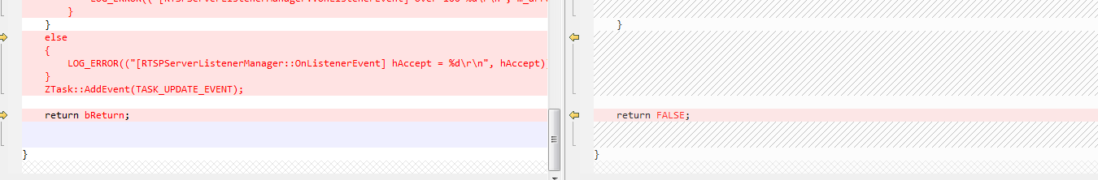

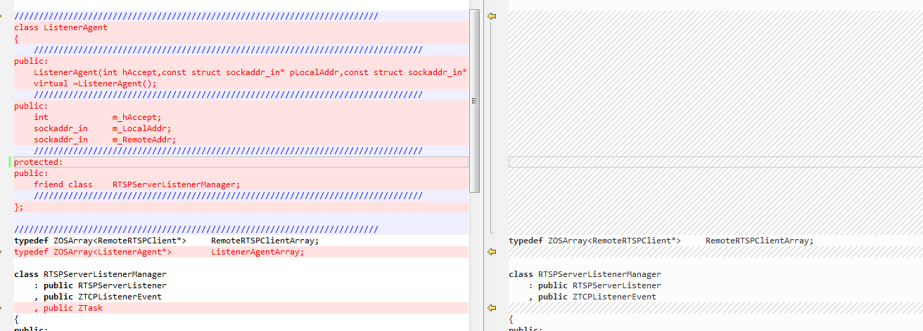

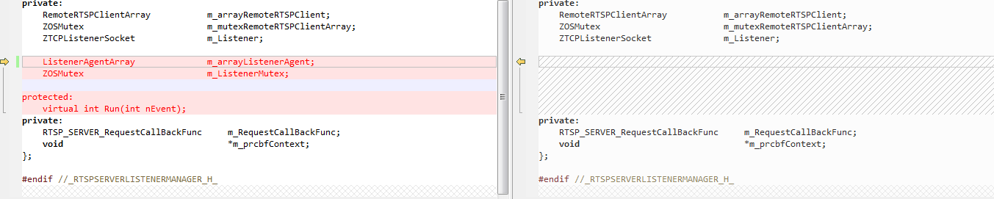

启动后立马去独占线程

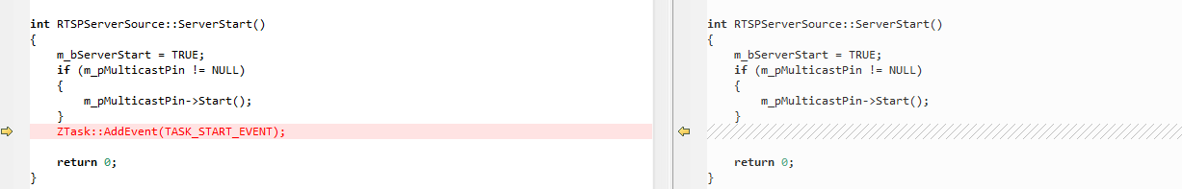

提前将锁释放，防止占据着锁有调用Close，Close中有去要锁。防止死锁。

return 100；使得平时也会去检查session是否有效。

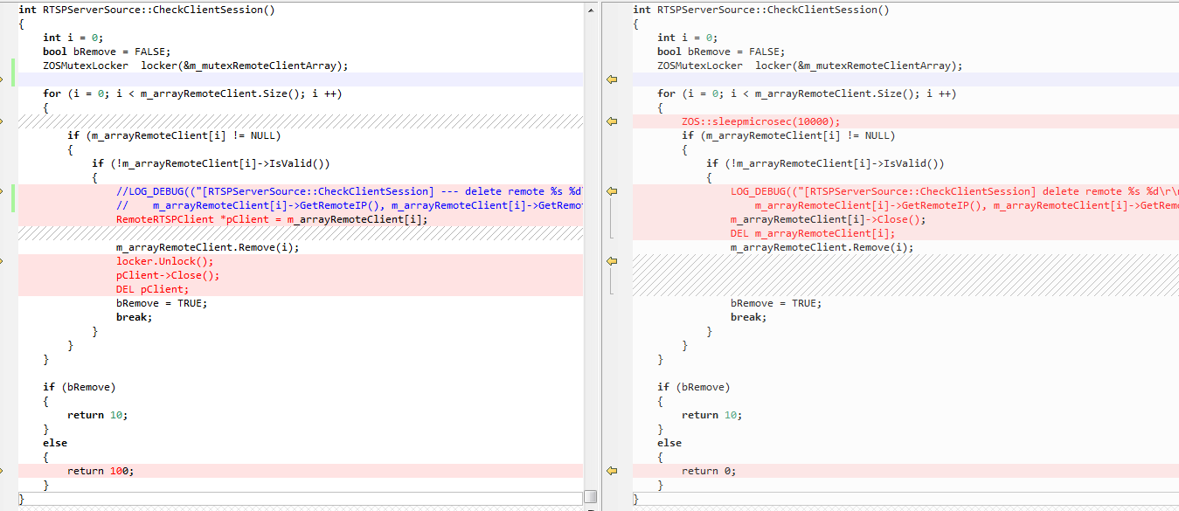

防止占据着m_SessionMutex又去执行OnNotifyTearDown（里面有去要其他锁）

